РЕСПУБЛИКА БЕЛАРУСЬ
ПАСПОРТ
воинского захоронения
7726
(захоронения жертв войн)
(учетный номер)

- Место и дата захоронения___Гродненская область, г. Свислочь_________________ (область, район, город,
_католическое кладбище, 1944 год_______________________________
сельсовет, населенный пункт, число, месяц, год)
2. Вид захоронения____братская могила___________________________________________
3. Охранная зона (границы захоронения)______длина – 5 м, ширина – 3 м___________
4. Краткое описание захоронения и его состояние__памятник с надгробной плитой и бетонным крестом, облицован плиткой. Без ограды. Состояние - хорошее.
5. Количество захороненных:

Всего | В том числе по категориям |  |  |  |  |  |  |  | Из них |  | Приме-чание
 | военнослужащих |  | участников  сопротивления |  | военнопленных |  | жертв войн |  | изве-стных | неиз-вест-ных
 | изве-стных | неиз-вест-ных | изве-стных | неиз-  вест-  ных | изве-стных | неиз-  вест-  ных | изве-стных | неиз-  вест-  ных
19 | - | - | - | - | - | - | 14 | 5 | 14 | 5 | -

6. Персональные сведения : прилагаются

7. Кто осуществляет уход за захоронением______ГУ «Свислочский районный центр гигиены и эпидемиологии»

8. Фотоснимок захоронения 9. Карта расположения
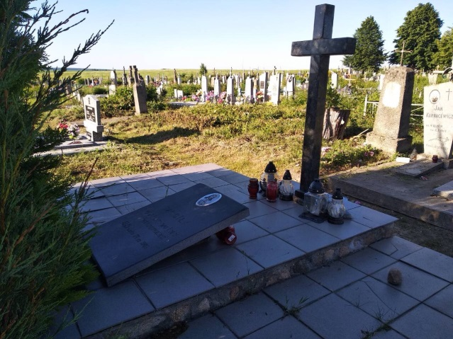

10.Дополнительная информация ____могила расстрелянных 15 июля 1943 года представителей интеллигенции и их семей. Перезахоронены на католическом кладбище из ур. Вишевник в 1944 году_

Подписи уполномоченных представителей:

Заместитель председателя Свислочского
районного исполнительного комитета Ю.В.Куликов
М.П.

«_12_» __июня___2018 г.

Военный комиссар Волковысского,
Берестовицкого и Свислочского районов
полковник С.В.Игнатович
М.П.

«_12__» ___июня____2018 г.

СПИСОК ПОГИБШИХ
Карточка № Область Гродненская Район Свислочский Пункт г. Свислочь
№ п/п | Воинское звание | Фамилия | Имя | Отчество  (если таковое имеется) | Дата рождения | Дата гибели или смерти | Место первичного захоронения | Место службы | Место рождения и призыва
1. | - | Козловский | Юзеф | - | - | 15.07.1943 | ур. Вишевник | - | -
2. | - | Шатиловский | Казимир | - | - | 15.07.1943 | ур. Вишевник | - | -
3. | - | Такарский | Роланд | - | - | 15.07.1943 | ур. Вишевник | - | -
4. | - | Шатиловская | Эмилия | - | - | 15.07.1943 | ур. Вишевник | - | -
5. | - | Шатиловский | Здислав | - | - | 15.07.1943 | ур. Вишевник | - | -
6. | - | Шатиловская | Елена | - | - | 15.07.1943 | ур. Вишевник | - | -
7. | - | Маравская | Теодора | - | - | 15.07.1943 | ур. Вишевник | - | -
8. | - | Маравский | Збигнев | - | - | 15.07.1943 | ур. Вишевник | - | -
9. | - | Такарская | Мария | - | - | 15.07.1943 | ур. Вишевник | - | -
10. | - | Третьяк | Юзеф | - | - | 15.07.1943 | ур. Вишевник | - | -
11. | - | Третьяк | Ванда | - | - | 15.07.1943 | ур. Вишевник | - | -
12. | - | Третьяк | Ирена | - | - | 15.07.1943 | ур. Вишевник | - | -
13. | - | Третьяк | Ванда | - | - | 15.07.1943 | ур. Вишевник | - | -
14. | - | Бурак | Марек | - | - | 15.07.1943 | ур. Вишевник | - | -

